## 八大会议

|  |  |  |  |  |  |
| --- | --- | --- | --- | --- | --- |
| **序号** | **会议名称** | **英文名称** | **主要内容** | **召开时间** | **备注** |
| 1 | 项目启动会议 | initiating  meeting | 发布项目章程 任命项目经理 赋予项目经理动用组织资源的权力 | 启动阶段结束 | 内/外 |
| 2 | 项目启动（开球）会议 | kick-off meeting | 团队成员彼此认识 自上而下要求 自下而上承诺 建立沟通关系 建立责任关系 | 规划阶段结束 |  |
| 3 | 焦点小组会议 | Focus groups | 干系人和主题专家一起会议 收集需求 | 收集需求 | 主题突出 |
| 4 | 引导式研究会 | Facilitated Workshops | 跨职能干系人与团队的会议 收集需求 | 收集需求 |  |
| 5 | 规划会议与分析 | Planning Meetings and analysis | 制定风险管理计划 项目团队举行 | 规划风险应对 |  |
| 6 | 状态（审查）会议 状态评审会议 项目状态会议 | status(review) Meetings | 交流和分析有关干系人参与的信息 项目进展沟通/风险管理 | 沟通计划/报告绩效 监控风险 |  |
| 7 | 投标人会议 | Bidder Conferences | 保证所有潜在卖方对技术要求及合同要求有清楚且一致的理解，公平公正 | 投标书或建议书提交之前 |  |
| 8 | 评估会议（经验教训总结会议） |  | 总结经验教训/组织过程资产沉淀 | 结束项目或阶段 |  |

## 合同

**甲方付款 乙方收款的，采购的时候，PM是甲方：**

|  |
| --- |
| 一类）总价合同：  **特点：范围明确，了解卖方,合作较好，信任**  采用总价合同，买方需要准确定义拟采购的产品或服务。虽然可能允许范围变更，但范围变更通常会导致合同价格提高 |
| 范围清楚且不易改变 用总价合同：3种 |
| 1. 固定总价(FFP)：成本和利润不知道，乙方承担大风险，所以收益也是最大的。大多数甲方喜欢这种合同。 |
| 2、总价加激励(FPIF)：有价格上限. 提供了一定的灵活性，允许一定的绩效偏离，并对实现既定目标给予财务奖励。卖方承担高于上限的全部成本 |
| 3、总价加经济价格调整(FP-EPA)：执行年限较长用，如10年，保护买卖双方免受外界不可空情况的影响。 |
|  |
| 二类）成本补偿合同：【开口合同】  **特点：范围非常不明确 完全不了解，大型复杂的高科技的，持续时间长的，研发类的**  此类合同向卖方支付为完成工作而发生的全部合法实际成本（可报销成本），外加一笔费用作为卖方的利润。 |
| 成本补偿合同：4种 |
| 1、成本加固定费用(CPFF)：费用固定，固定费一般是预计成本的一个百分比，不是实际成本。不因卖方的绩效而变化。 |
| 2、成本加激励费用(CPIF)：按照百分比分摊节约和超支 |
| 3、成本加奖励(CPAF)：甲方想给多少给多少，也可以不给，不算违约。 |
| 4、成本加百分比(CPPC)：美国政府禁用 |
|  |
| 三类）工料合同(T&M)、混合类 1种 【开口合同】  **特点：不完全了解，有限的不明确，获得外部支持，外部资源，聘请专家 范围略不明确，多数情况规定最高价值和时间限制** |
| 范围不十分明确 用 工料合同：单价合同 单个价格明确 总价未知 谈判快。合同金额一般是单价＊工作日期，一个变量是未知的情况下一般都使用工料合同 |

|  |  |  |  |  |  |  |
| --- | --- | --- | --- | --- | --- | --- |
|  | 固定总价(FFP) | 总价加激励(FPIF) | 成本加激励费用(CPIF) | 成本加固定费用(CPFF) | 成本加百分比(CPPC) | 工料合同(T&M) |
| 买方风险 /买方管理成本 | 低<———————————————>高 | | | | | NA |
| 适用 | 1、买方在谈判中占优势。质量、成本、时间等目标明确，工作范围有清楚定义  2、工作范围可能存在大的调整。无法做成本估算的特殊工作。谈判优势转向卖方 | | | | |  |

## 规划流程图

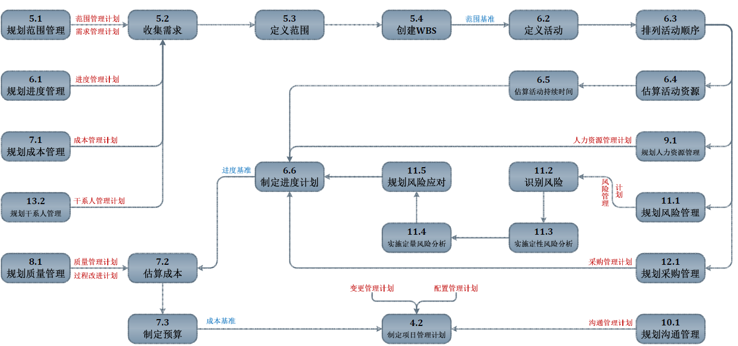

## 整体变更流程

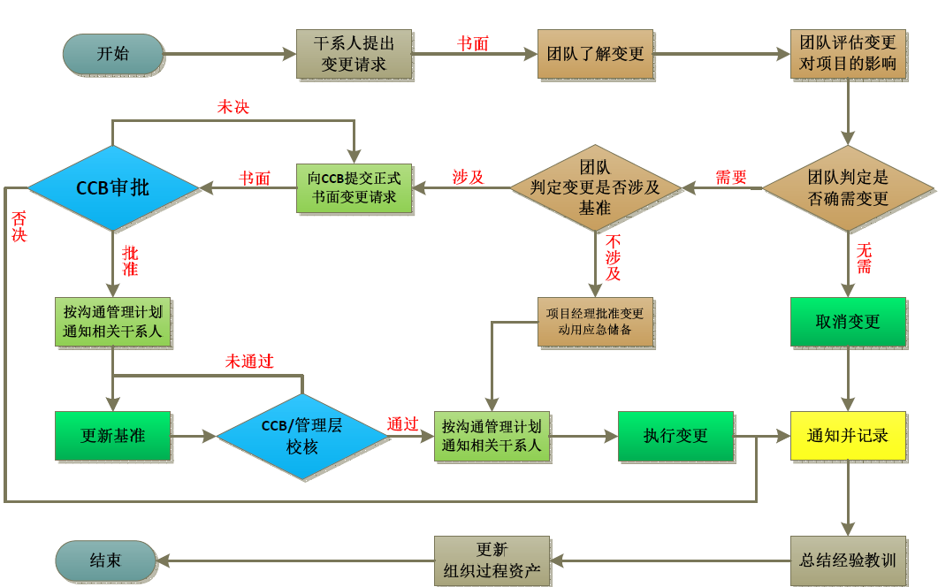

## 审计

|  |  |
| --- | --- |
| 质量审计 | 定义：质量审计是用来确定项目活动是否遵循了组织和项目的政策、过程与程序的一种结构化的、独立的过程  特点：1、实施质量保证工具 2、质量审计可事先安排，也可随机进行 3、质量审计还可确认已批准的变更请求的实施情况  目标：1、识别全部正在实施的良好及最佳实践 2、识别全部违规做法、差距及不足 3、分享所在组织和/或行业中类似项目的良好实践  4、积极、主动地提供协助，以改进过程的执行，从而帮助团队提高生产效率 5、强调每次审计都应对组织经验教训的积累做出贡献 |
| 风险审计 | 定义：风险审计是检查并记录风险应对措施在处理已识别风险及其根源方面的有效性，以及风险管理过程的有效性  特点：项目经理要确保按项目风险管理计划所规定的频率实施风险审计日常、单独会议  在实施审计前，要明确定义审计的格式和目标。 |
| 采购审计 | 定义：采购审计是指对从规划采购管理过程到控制采购过程的所有采购过程进行结构化审查  目的：找出合同准备或管理方面的成功经验与失败教训，供本项目其他采购合同或执行组织内其他项目的采购合同借鉴 |
| 项目审计 | 监督对项目管理标准、政策、程序和模板的遵守程度 |

## 工作说明书

|  |  |
| --- | --- |
| 项目工作说明书(SOW) P68 | 对项目交付的产品、服务或成果的叙述性说明  内部:项目启动者或发起人根据业务需要及对产品或服务的需求，来提供工作说明书。外部:由客户提供，可以是招标文件的一部分，或合同的一部分 包括：业务需要、产品范围描述、战略计划 |
| 采购工作说明书  (SOW) P367 | 详细描述拟采购的产品、服务或成果，以便潜在卖方确定他们是否有能力提供这些产品、服务或成果。详细程度因采购品性质、买方需求、合同类型而异  特点：采购SOW应力求清晰、完整和简练 包括：规格、数量、质量、性能、参数、履约期限、工作地点和其他要求 |
| 项目范围说明书(SOW) P123 | 是对项目范围，可交付成果，假设条件和制约因素的描述，包括项目和产品范围。项目范围说明书也代表项目干系人之间就项目范围所达成的共识、为评价变更请求或额外工作是否超过项目边界提供基准  包括：产品范围描述、验收标准、可交付成果、项目除外责任、制约因素、假设条件 |

|  |  |
| --- | --- |
| 4.1项目章程 | 定义：制定项目章程是编写一份正式批准项目并授权项目经理在项目活动中使用组织资源的文件的过程。  编写：项目发起人编写、批准。委托项目经理编写、项目发起人批准  作用：明确定义项目开始和项目边界，确立项目的正式地位，以及高级管理层直述他们对项目的支持。  经批准的项目章程意味着项目正式启动  内容：1、项目目的或批准项目的原因  2、可测量的项目目标和相关的成功标准  3、高层级需求   4、假设条件和制约因素 5、高层级项目描述和边界定义； 6、高层级风险；   7、总体里程碑进度计划；  8、总体预算；  9、干系人清单；   10、项目审批要求（如用什么标准评价项目成功，由谁对项目成功下结论，由谁来签署项目结束）；   11 委派的项目经理及其权责； 12、 发起人或其他批准项目章程的人员的姓名和职权 |
| 5.2需求文件 | 定义：需求文件描述各种单一需求将如何满足与项目相关的业务需求。开始，可能只有高层级的需求，随着有关需求信息的增加而逐步细化。只有明确的（可测量和可测试的）、可跟踪的、完整的、相互协调的，且主要干系人愿意认可的需求，才能作为基准  内容：1、业务需求 ●可跟踪的业务目标和项目目标 ●执行组织的业务规则 ●组织的指导原则  2、干系人需求 ●对组织其他领域的影响 ●对执行组织内部或外部团体的影响 ●干系人对沟通和报告的需求  3、解决方案需 ●功能和非功能需求 ●技术和标准合规性需求 ●支持和培训的需求 ●质量需求 ●报告需求  4、项目需求 ●服务水平、绩效、安全和合规性等 ●验收标准  5、过渡需求  6、与需求相关的假设条件、依赖关系和制约因素 |
| 5.3范围说明书 | 定义：是对项目范围，可交付成果，假设条件和制约因素的描述，包括项目和产品范围。项目范围说明书也代表项目干系人之间就项目范围所达成的共识、为评价变更请求或额外工作是否超过项目边界提供基准  内容：1、产品范围描述 逐步细化在项目章程和需求文件中所述的产品、服务或成果的特征  2、验收标准 可交付成果通过验收前必须满足的一系列条件。  3、可交付成果 在某一过程、阶段或项目完成时，必须产出的任何独特并可核实的产品、成果或服务能力  4、项目除外责任 通常需要识别出什么是被排除在项目之外的。明确说明哪些内容不属于项目范围，有助于管理干系人的期望  5、制约因素 对项目或过程的执行有影响的限制性因素。影响项目执行的各种内外部制约或限制条件  6、假设条件 在制定计划时，不需验证即可视为正确、真实或确定的因素。同时还应描述如果这些因素不成立，可能造成的潜在影响 |

## QA质量保证 QC质量监控

|  |  |  |  |  |
| --- | --- | --- | --- | --- |
| QA | 优活过关树亲矩，顺进步交层范关。 |  | QC | 因核流帕直控散，根收顺重趋稳关。 |
|  | 过程中的质量保证、质量体系是质量保证 |  |  | 结果的质量检查-质检员 |
| 亲和图 | 针对某个问题，产生出可关联成有组织的想法模式的各种创意，确定范围分解结构，有助于WBS的制定。 |  | 帕累托图 | 造成大多数问题的少数原因 (特殊的垂直条形图) |
| 过程决策程序图 | 理解一个目标与达成这个目标的步骤之间的关系 |  | 散点图 | 相关图，自变量如何影响因变量 |
| 关联图 | 关系图的变种，有助于在包含相互交叉逻辑关系中创新性解决问题 |  | 因果图 | 鱼骨图/石川图，找根本原因 |
| 树形图 | 系统图，表现层次分解结构 |  | 流程图 | 过程图，找流程的问题 |
| 优先矩阵 | 识别关键的事项和合适的备选方案通过系列决策，排出备选方案的优先顺序 |  | 控制图 | 过程是否稳定 (某点超出控制界限、7点原则) |
| 活动网络 | 箭头图，包括两种格式的网络图：AOA & AON |  | 检查表 | 计数表，收集数据的查对清单 |
| 矩阵图 | 因素、原因和目标之间关系强弱 |  | 直方图 | 集中趋势，分散程度，统计分布形状 |
|  |  |  | 趋势图 | 去掉界限的控制图 |

## 人际关系技能 项目团队建设

|  |  |  |  |  |  |
| --- | --- | --- | --- | --- | --- |
| **人际关系技能** 领教冲激团，沟影决政谈，建！ | |  | **项目团队建设的5阶段** | | |
| 领导力 | 尊重和信任 (为了一个共同目标) |  | 形成 | 了解，相互独立，不一定开诚布公 | |
| 团队建设 | 协同工作 (围绕一个共同目标) |  | 震荡 | 士气低落，严重冲突，会议无效 | |
| 激励 | 满意度，挑战，责任感，成就，成功，经济回报等 |  | 规范 | 协同工作，互相信任 | |
| 沟通 | 开诚布公 |  | 成熟 | 互相依靠，平稳解决问题 | |
| 影响力 | 分享权力和使用人际关系技能 (为目标合作) |  | 解散 | 离开团队 | |
| 决策 | 命令，咨询，协商，抛硬币（随机） |  |  |  | |
| 政治和文化意识 | 巧妙运用政治和权力 |  |  | |  |
| 谈判 | 利益相同或相反的人进行会谈以期达成妥协或协议 |  |  | |  |
| 建立信任 | 建立信任 |  | 早期：指导、指挥 | |  |
| 冲突管理 | 积极管理 |  | 规范：教练、支持 | |  |
| 教练技术 | 提升团队能力和绩效 |  | 成熟：授权 | |  |

## 生命周期、监控

|  |  |  |  |  |
| --- | --- | --- | --- | --- |
| 包含运维（营运和维护）成本 | 生命周期、典型生命周期、长周期 |  | 监控 | 跟踪、测量、偏差分析/偏离分析【SV、CV、SPI、CPI】 评估、评价  预测【EAC、ETC】、变更、纠正 |
| 项目生命周期 | 一般生命周期、短周期 |  |

## 风险定性分析

|  |  |
| --- | --- |
| 中级以上的风险才需要应对 | 超过5%进度偏差 SPI：0.95~1.05 |
| 超过10%的成本偏差 CPI：0.9~1.1 |

## 冲突管理、定义区分

|  |  |  |  |  |  |
| --- | --- | --- | --- | --- | --- |
| **冲突管理** | | |  | **预防** | **检查** |
| 撤退、回避 | 退出、推迟问题 | 问题没解决 |  | 保证过程不出错 | 保证错误不落到客户手中 |
| 缓和、包容 | 拖延，求同存异，不适合解决技术方案 | 双输 |  | **属性抽样** | **变量抽样** |
| 妥协、调解 | 各让一步，不配合但也不固执 | 双赢 |  | 结果合格不合格 | 合格程度 |
| 强迫、命令 | PM以权力强行解决 | 赢-输 |  | **公差** | **控制界限** |
| 合作、解决问题 | 面对，综合考虑不同观点 | 多赢 |  | 结果可接受范围 | 稳定过程或绩效普通偏差边界 |

## 积极风险应对策略、消极风险应对策略

|  |  |  |  |  |  |
| --- | --- | --- | --- | --- | --- |
| **积极风险应对策略** | | |  | **消极风险应对策略** | |
| 开拓 | 确保机会肯定出现 | 从无到有 |  | 规避 | 把项目从风险中分离出来 |
| 提高 | 提高机会发生概率 | 从小到大 |  | 转移 | 有偿转移给第三方，如买保险 |
| 分享 | 责任和利益分配给第三方 | 合作伙伴 |  | 减轻 | 不太复杂的流程，更多测试， 更可靠的供应商 |
| 接受 | 乐于利用机会不主动追求 |  |  | 接受 | 不采取任何措施除非风险真的发生 |

## 项目管理系统

|  |  |  |  |
| --- | --- | --- | --- |
| 项目管理系统：自动化系统和文档、手动系统、项目组织结构 | PMIS 项目管理信息系统 | 配置管理 | 变更控制 |

|  |  |
| --- | --- |
| 项目管理信息系统（P84） | 定义：由收集、整合和传播项目管理过程成果的工具和技术所组成的信息系统。它为项目从启动到收尾的所有方面提供支持，可以包括人工和自动系统。  内容：作为事业环境因素的一部分。 1、合同档案管理系统 2、配置管理系统 3、变更控制系统  工具：进度计划工具、工作授权系统、配置管理系统、信息收集与发布系统，或进入其他在线自动化系统的网络界面。  本系统也可用于自动收集和报告关键绩效指标（KPI）。 |
| 配置管理系统 | 定义：整个项目管理系统的一个子系统。它由一系列正式的书面程序组成。  用于对以下工作提供技术和管理方面的指导与监督：**识别**并记录产品、成果、服务或部件的功能特征和物理特征；  控制对上述特征的任何变更；**记录**并报告每项变更及其实施情况；  支持对产品、成果或部件的审查，以确保其符合要求。  该系统包括文件和**跟踪**系统，并明确了为核准和控制变更所需的审批级别  1、产品管理，识别，定义，跟踪，记录，审核 2、文件版本，跟踪 3、变更管理 形成标准化、规范化平台  配置管理活动：配置识别 配置状态记录 配置核实与审计 |
| 变更控制系统 | 定义：一套程序，描述了如何管理和控制针对项目可交付成果和文档的修改。  变更控制系统为配置管理系统的子系统，用于确定控制、改变、批准项目可交付成功和文件的方式和方法  内容：一系列正式的、文档化的程序  定义了正式项目文档变更的步骤  包括文档工作、跟踪系统和用于授权变更的批准程序及自动变更程序 |
| 合同变更控制系统 | 定义：用来收集、跟踪、裁定和沟通有关合同变更的系统。 |

备注：项目整体变更控制系统和合同变更控制系统的异同是什么？

相同：都属于变更控制系统 不同：合同变更控制系统在合同条款中规定

## 涉及产品核实的三个过程：

|  |  |  |
| --- | --- | --- |
| 过程名称 | 人员 | 内容 |
| 质量控制（QC） | 质量检验部门（内部）进行 | 可交付成果→确认的可交付成果，项目经理配合 |
| 核实范围 | 项目经理+发起人+客户参加 | 确认的可交付成果→验收的可交付成果，发起人与客户签字验收，项目经理参与配合验收 |
| 结束收尾 | 项目经理+发起人+客户参加 | 验收的可交付成果→最终成果，验收的可交付成果移交，获得正式的签字验收，积累组织过程资产。本阶段项目经理为主角，  检查应该签字的文件有无遗漏等 |

## 5种领导类型

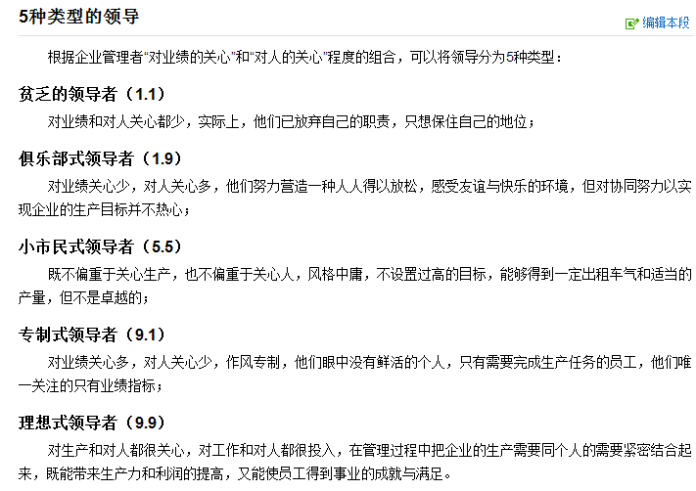

## 马斯洛需求层次理论

|  |  |  |  |  |
| --- | --- | --- | --- | --- |
| 低——————————————>高 | | | | |
| 生理（空气、水、食物） | 安全（安全、次序、自由） | 社会需求（有爱、归属） | 尊重（自尊、成就） | 自我实现 |

## 项目收尾

|  |  |  |  |
| --- | --- | --- | --- |
| 收尾过程  项目收尾：  知识管理，遣散工作 | 结束项目或阶段（项目收尾） | 核实产品 |  |
| 移交产品 | 内部：想其他部门（生产、运营）移交产品，通过正式验收：获得发起人签字认可，收款。 |
| 外部：向客户移交产品，通过正式验收：获得客户签字认可（符合合同条款的正式声明、收款） |
| 收集记录 |  |
| 审核成败 | 测量客户满意度 |
| 失败或提前终止的原因 |
| 创建并分发最终的项目绩效报告 |
| 经验教训 |  |
| 文件存档 |  |
| 遣散资源(随时遣散) |  |
| 结束采购（合同收尾） | 确认全部工作和可交付成果均以验收、通知 |  |
| 处理未决索赔 |  |
| 处理未决争议 |  |
| 采购审计(外部专家进行的审计) |  |
| 更新记录以反映最后的结果 |  |

## 挣值分析表

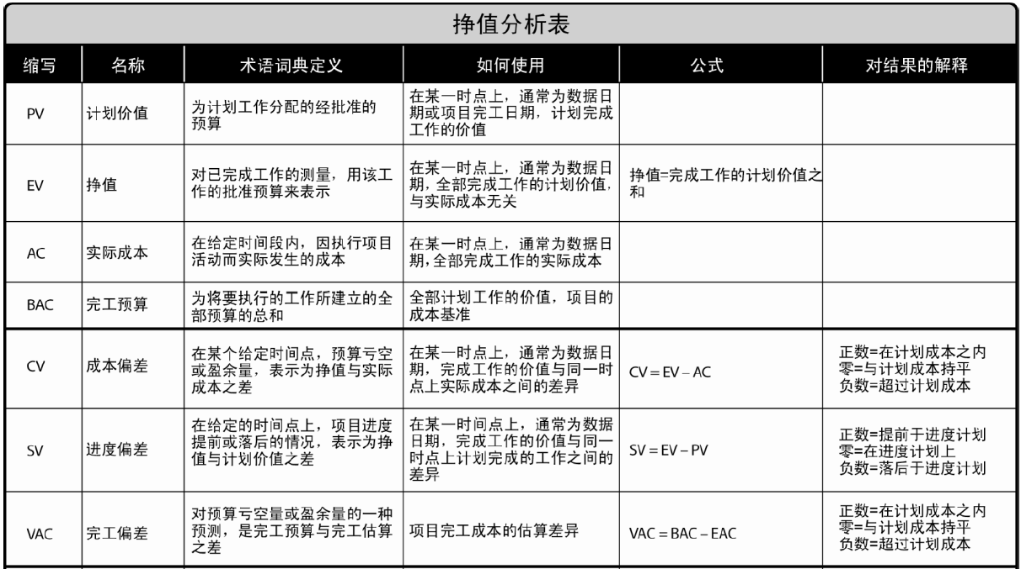

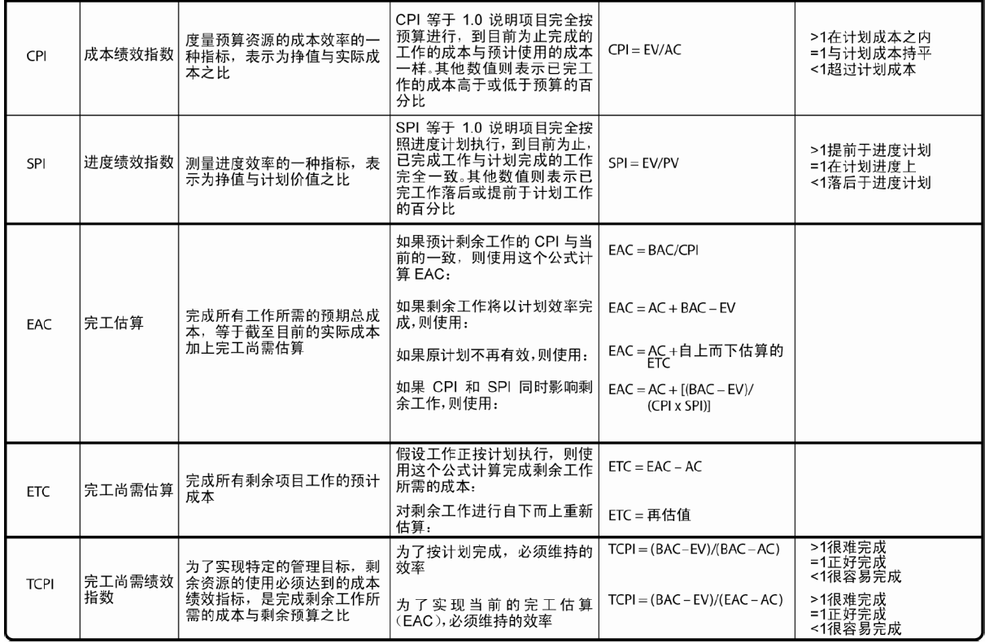

## 可交付成果

|  |  |  |  |
| --- | --- | --- | --- |
| 4.3指导与管理项目工作 | 8.3控制质量 | 5.5确认范围 | 4.6结束项目或阶段 |
| 可交付成果 | 核实的可交付成果 | 验收的可交付成果 | 最终产品、服务或成果移交 |

## 工作绩效数据、工作绩效信息、工作绩效报告

|  |  |  |  |  |  |
| --- | --- | --- | --- | --- | --- |
| 工作 | 项目执行 | 控制过程 | 整体项目控制 | 项目变更控制 | 项目团队成员、项目干系人 |
| 输出 | 变更请求 |
| 工作 | 项目管理计划 |
| 输出 | 工作绩效数据 | 工作绩效信息 | 工作绩效报告 | 最终产品、服务或成果移交 |
| 工作 | 项目沟通 |
| 输出 | 报告 |

工作绩效报告包括：资源可用情况、进度和成本数据、挣值管理报告、燃烧图或然进图

监控过程组11个子过程，除了整合2个，剩余9个过程都输入工作绩效数据，输出工作绩效信息，

4.4监控项目工作输入工作绩效信息，输出工作绩效报告，

4.5实施整体变更控制输入工作绩效报告，输出结果又3种，1）一个是批准的变更请求，2）否决的变更，3）未决的变更；

监控11个子过程: 5.5确认范围 5.6控制范围 6.7控制进度 7.4控制成本 8.3 控制质量 10.3控制沟通 11.6控制风险 12.3控制采购 13.4 控制干系人参与

## 项目管理计划、项目文件

## 项目章程与范围说明书

|  |  |  |  |  |  |
| --- | --- | --- | --- | --- | --- |
| **项目管理计划** | **项目文件** | |  | **项目章程** | **范围说明书** |
| 变更管理计划 | 活动属性 | 项目人员分派 | 项目目的或理由 | 产品范围描述（渐进明细） |
| 配置管理计划 | 活动成本估算 | 项目工作说明书 | 可测量的项目目标和相关的成功标准 | 项目可交付成果 |
| 沟通管理计划 | 活动持续时间估算 | 质量核对单 | 总体要求 | 验收标准 |
| 成本管理计划 | 活动清单 | 质量控制测量结果 | 概括性的项目描述、产品特性 | 项目除外责任（项目边界） |
| 人力资源管理计划 | 活动资源需求 | 质量测量指标 | 总体里程碑进度计划 | 项目制约因素 |
| 成本基准 | 协议 | 需求文件 | 总体预算 | 项目假设因素 |
| 过程改进计划 | 估算依据 | 需求跟踪矩阵 | 项目审批要求（用什么标准评价项目成功，由谁对项目成功下结论） |  |
| 采购管理计划 | 变更日志 | 资源结构分解 | 总体要求 | 验收标准 |
| 范围基准： 项目范围说明书  WBS WBS词典 | 预测：  成本预测 进度预测 | 资源日历 | 概括性的项目描述、产品特性 | 项目除外责任（项目边界） |
| 质量管理计划 | 变更请求 | 风险登记册 | 项目审批要求（用什么标准评价项目成功，由谁对项目成功下结论） |  |
| 需求管理计划 | 问题日志 | 进度数据 | 委派的项目经理及其职责和职权 |  |
| 风险管理计划 | 里程碑清单 | 卖方建议书 |
| 进度基准 | 采购文件 | 供方选择标准 |
| 进度管理计划 | 采购工作说明书 | 干系人登记册 |  |
| 范围管理计划 | 项目日历 | 团队绩效评价 |
| 干系人管理计划 | 项目章程 项目资金需求 项目进度计划 项目进度网络图 | 工作绩效数据 工作绩效信息 工作绩效报告 |

## 项目经理权利

|  |  |  |
| --- | --- | --- |
| **权利分类** | **描述** | **备注** |
| 法定权 | 项目章程赋予的权利，项目经理被正式授权了发号施令 |  |
| 奖励权 | 项目经理有能力直接或间接的分发宝贵的组织酬劳 |  |
| 惩罚权、处罚权 | 项目经理有能力直接或间接的执行处罚 |  |
| 专家权 | 项目经理拥有专门的知识或技能 |  |
| 影响力 | 职员对项目经理感兴趣 |  |
| 潜示权 | 虽未正式授权，但有高于自己级别或权威人员的重视、关注而产生的影响力 |  |

## 项目目标

|  |  |
| --- | --- |
| **SMART原则：** | **1、明确的 2、可测量 3、可实现 4、相关联的 5、有时限的** |

## 项目成功标志

|  |  |
| --- | --- |
| **主要定义** | **已产品与项目质量(范围)、进度、预算达成度以及客户满意度来测量成功** |
| **次要定义** | **组织内受益，将产品商品化；使范围变化最小化或者达成一致；不妨碍主要流程；不改变企业文化；不违反安全要求；**  **高效运转；满足职业安全条例；维护职业道德；提供战略联盟；保持良好的合作声誉；保持代理人关系** |

## 风险管理



## 合同收尾、行政收尾

合同收尾和行政收尾都需要进行产品确认、验收都需要总结经验教训，对资料进行归梢和整理，更新组织过程资产。

行政收尾针对整个项目和各项目阶段，而合同收尾只针对合同。

合同收尾发生在行政收尾之前，行政收尾需要由项目发起人或高层管理者给项目经理签发书面确认，而合同收尾则要由买方采购管理员向卖方签发合同结束的书面确认。  
 合同收尾工作包括:结束合同工作，进行采购审计，结束当事人之间的合同关系，并将有关资料收集归档。  
 行政收尾工作包括:确认全部工作都按照要求完成了，项目的产品符合既定的要求;完成项目绩效报告和项目

